Водка «Садко»
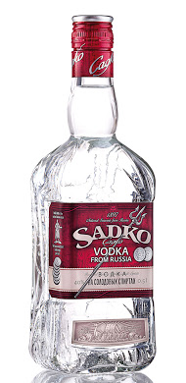
Страна: Россия
Регион: г. Великий Новгород
Производитель: ОАО «Алкон»
Категория: «премиум»
Сырьё: спирт категории «Люкс»
Умягчители: настой солода ячменного
Крепость: 40 % об.
Аромат: освежающий, не спиртуозный, с тонкими нотами ржаного хлеба
Вкус: деликатный, гармоничный, с оттенками свежего хлеба и луговых трав в продолжительном послевкусии
Температура подачи: 4-10 °С
Рекомендации по употреблению: рекомендовано пить водку в чистом виде, но можно и в составе коктейлей. Составит отличную пару блюдам из мяса, холодным мясным закускам или наваристым супам

